UP HILL RUN Dobrá Voda 2018
Závod dvojic a smíšených týmových štafet v běhu do vrchu

Datum konání: 22. 09. 2018
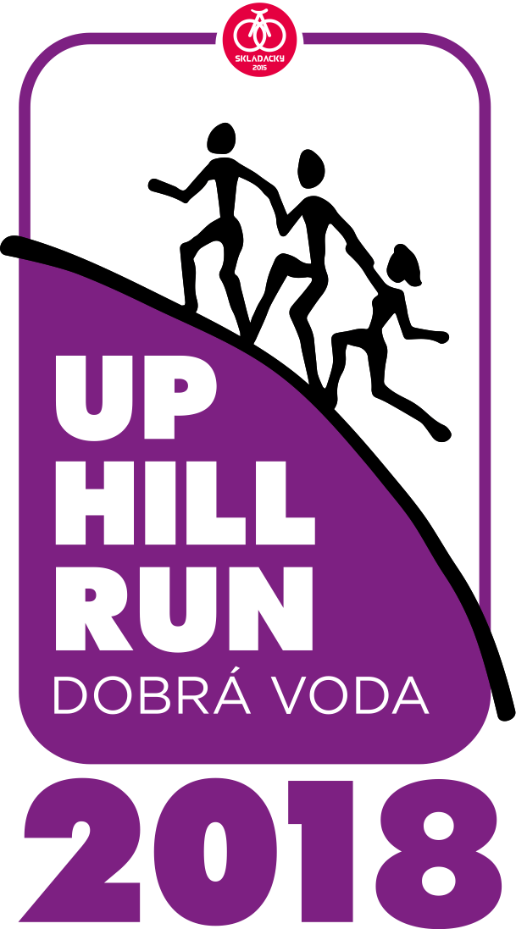
Místo konání: areál Dobrá Voda Jablonec nad Nisou
Prezentace: 11:00 – 13:00 h
Start: 14:00 hodin
Startovné: dvojice 300 Kč, štafeta 600 Kč
Pořadatel: Skládačky, z.s. , www.skladacky2015.cz, tel: 777 332 122

Časový harmonogram

11-13:00 registrace závodníků
14:00 start první vlny
14:10 start druhé vlny
14:20 start třetí vlny
14:30 start čtvrté vlny
14:50 start dětského závodu

15:30 vyhlášení výsledků
16:00 volný program

- Kategorie

  - Závod dvojic
Jedná se o výběh sjezdovky Dobrá voda. Celková vzdálenost od startu do cíle je 311 metrů. Závodníci překonávají celou trať společně. Mohou si v průběhu závodu jakkoliv pomáhat. Cílem probíhají oba společně. Vypsané kategorie: M+M, Ž+Ž, M+Ž
1.2. Závod štafet
Závodu štafet se účastní čtveřice závodníků. Závodníci se rozmístí na trati na místo svého úseku.
První závodník ze štafety vybíhá z místa startu a na každém úseku se k němu pak postupně připojí další členové z týmu. Společně dobíhají do cíle. Vypsané kategorie: MUŽI, ŽENY, SMÍŠENÁ
1.3. Dětský závod
Děti bez rozdílu věku budou absolvovat krátký výběh. Celková délka trati dětského závodu bude 80 metrů. Malé děti závodí v doprovodu rodičů, starší děti jednotlivě.
Vypsané kategorie: Děti do 12-ti let, děti 13 až 15 let. Starší 16-ti let budou zařazeni do kategorie dospělých.

- Průběh hlavního závodu

Závodníci budou rozřazeni do jednotlivých vln podle startovních čísel. Startovní číslo má vždy jen jeden z dvojice. U týmových štafet jeden ze čtveřice. Dle počtu přihlášených bude naplněn i počet účastníků v jedné vlně. Start první vlny bude v 14.00. Časomíra se spustí při odstartování dvojice, nebo týmové štafety a vypne se při protnutí posledního člena z dvojice či týmu cílem.

- Průběh dětského závodu

Dětský závod bude dle kategorie na tratích o celkové délce 80 a 160 metrů. Všechny děti ve vlně vystartují hromadně. Po proběhnutí posledního závodníka cílem bude závod ukončen. Děti se mohou přihlásit až na místě ve stanu určeném pro registraci.

Zázemí a doprovodný program:
Parkování: v místě areálu, případně na příjezdové komunikaci a na parkovišti NC Kaufland
Stany s občerstvením: klobásy, párky, guláš, pivo, limo, káva, koláčky, buchty, apod.
Pro děti: skákací hrad

